Лабораторная работа 5
Лобанова Екатерина Евгеньевна
Содержание

1. Цель работы
Менеджер паролей pass- программа в рамках Unix. В данной лабораторной работа занимаемся ее установкой

2. Выполнение лабораторной работы
Менеджер паролей pass (рис. 1). (рис. 2).(рис. 3).(рис. 4).(рис. 5).(рис. 6).
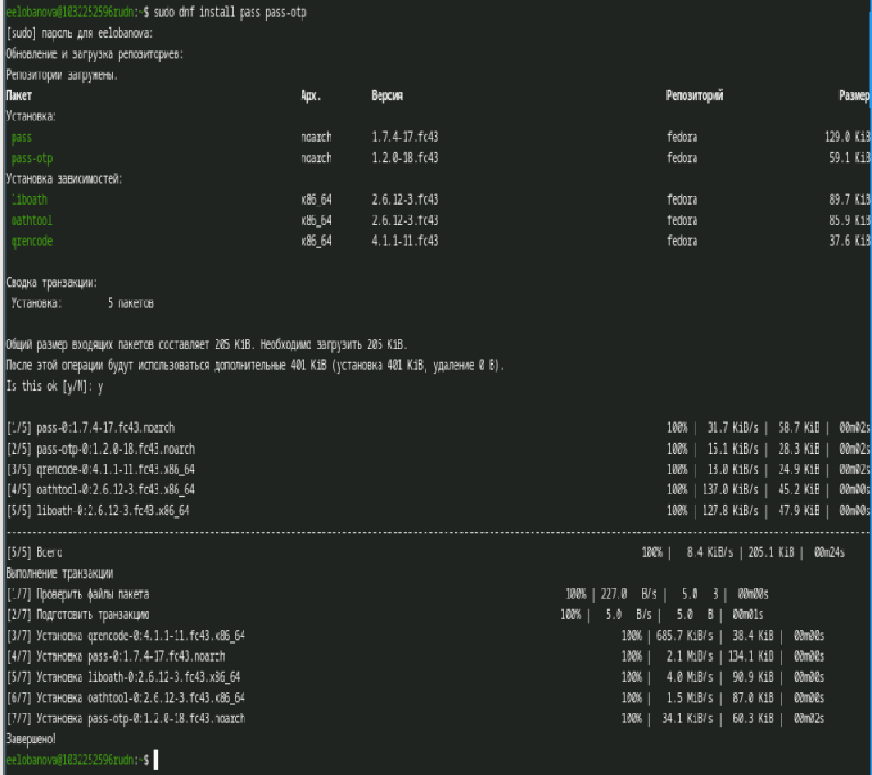
Рисунок 1: Устанавливаем pass

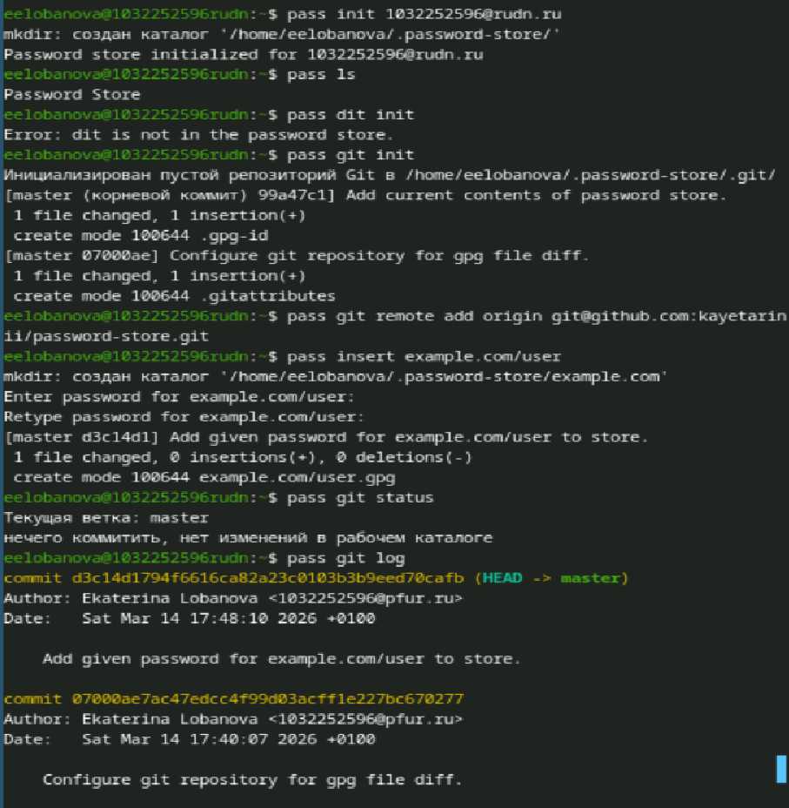
Рисунок 2: Синхронизируем с git

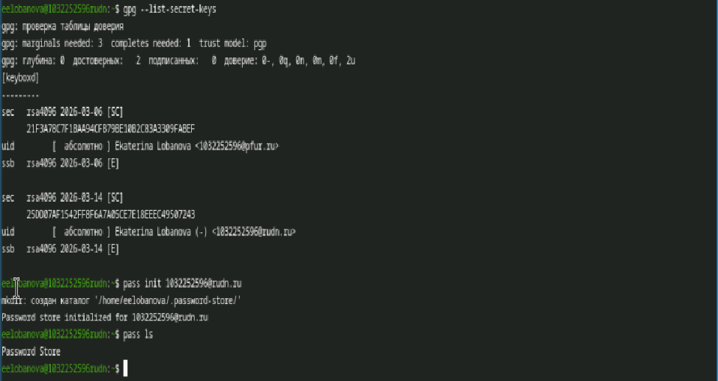
Рисунок 3: Добавляем пароль

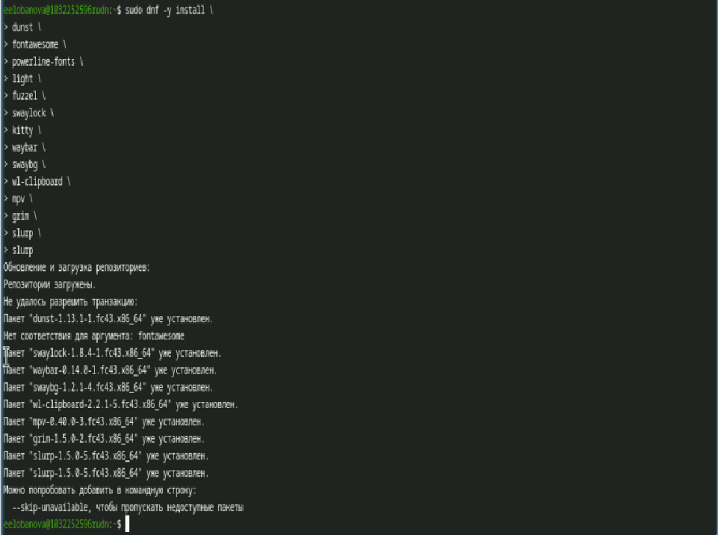
Рисунок 4: Устанавливаем доп программное обеспечение

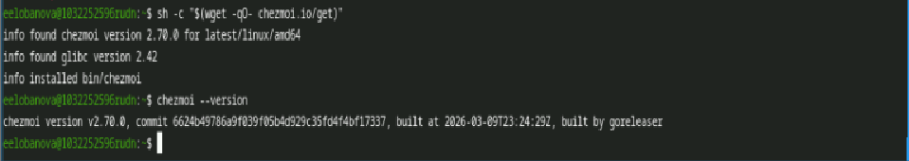
Рисунок 5: Установка бнарного файла

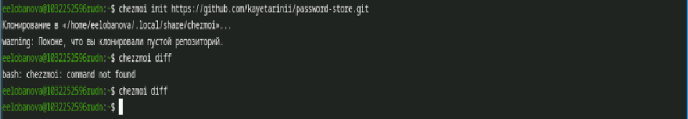
Рисунок 6: Подключаем репозиторий к системе

3. Выводы
В данной лаборатороной работе мы научились раотатть с менеджером паролей pass # Список литературы{.unnumbered}

